*类锁(class对象，静态方法)，实例锁(this，普通方法)*

Monitorenter 加锁

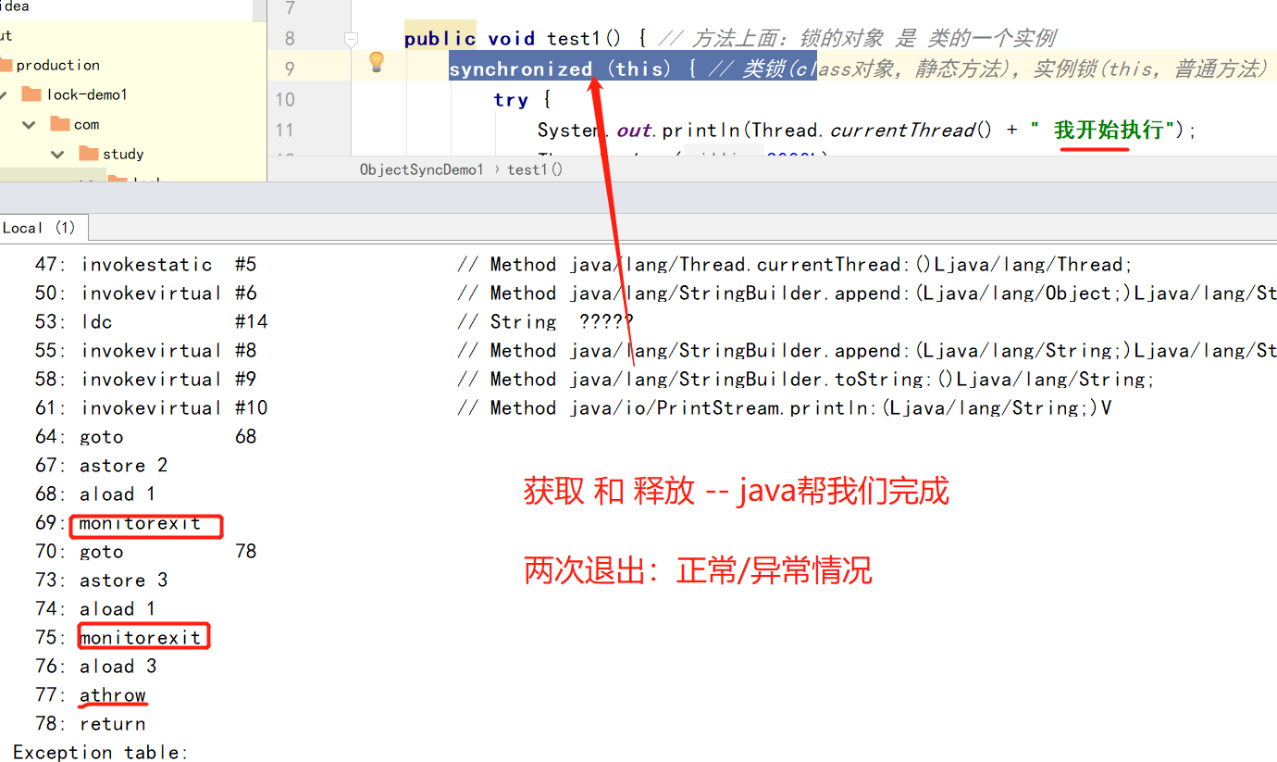

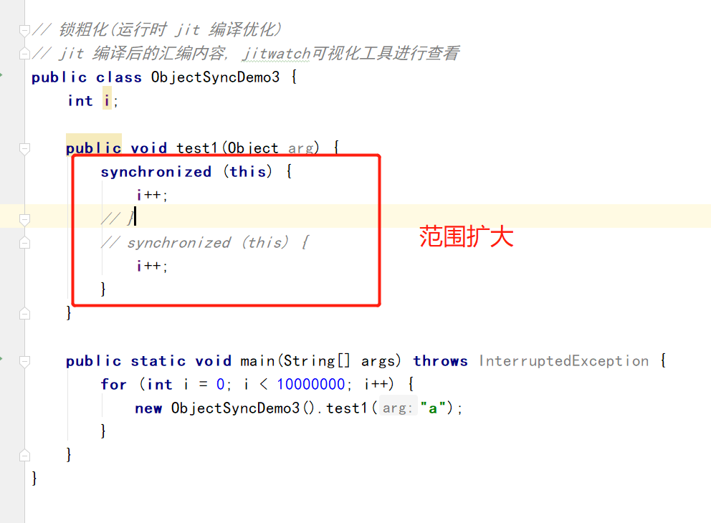

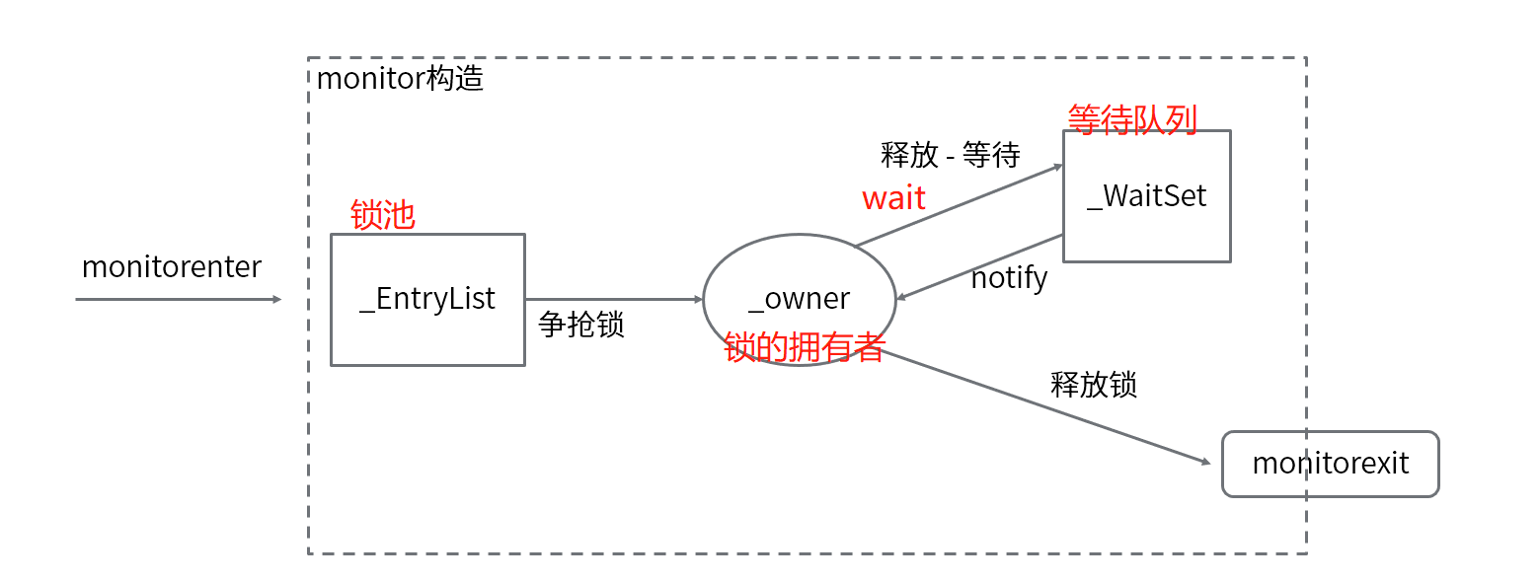

1. 同步关键字，优化内容：

偏向锁（减少在无竞争情况，JVM资源消耗）

出现两个及以上的线程争取🡪轻量级锁(CAS修改状态)  
线程CAS自旋一定次数之后，升级为重量级锁（

对象的mark word 内部会保存一个监视器锁的一个地址）

对象mark word里面 包含四种状态tag( 00 01 10 11 )  
01 无锁

00 轻量锁

10 重量锁

11 GC废弃

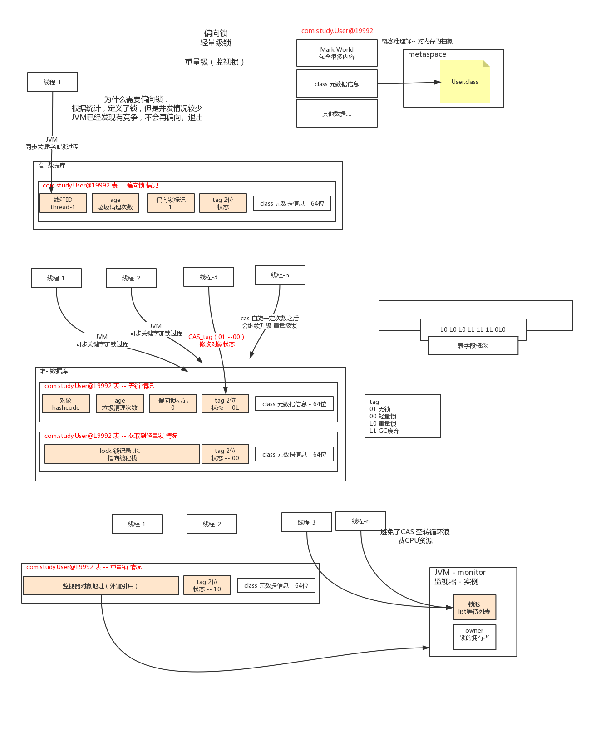

参考资料：

<https://www.oracle.com/technetwork/java/6-performance-137236.html>

<https://jdk.java.net/>

https://wiki.openjdk.java.net/display/HotSpot/Synchronization